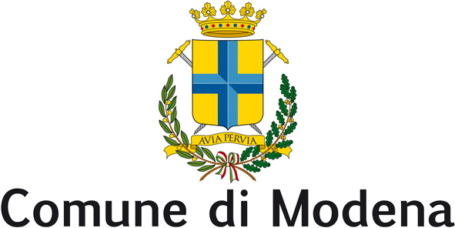

Consiglio Comunale

Gruppo Consigliare

MODENACINQUESTELLE.IT

Modena, lì 27 settembre 2010

Al Presidente del
Consiglio Comunale di Modena

Al Sindaco del Comune di Modena

INTERROGAZIONE
(con risposta scritta)

Oggetto: viapervia 2006 ad Albareto. I progetti sono stati realizzati?

Premesso che:

- il bilancio partecipativo e il progetto viapervia sono stati molto pubblicizzati dall'Amministrazione Comunale;
- i cittadini hanno partecipato all'elaborazione dei vari progetti in numerose assemblee;
- per ogni assemblea si è discusso e poi votato delle proposte da portare avanti;

considerato che:

- ad Albareto si sono svolti 12 incontri al termine dei quali sono state approvate e passate al vaglio dei "tavoli di confronto" della circoscrizione 9 proposte che sono elencate nel report dell'assemblea del 6 giugno 2006 che il sottoscritto allega alla presente interrogazione;

si chiede al Sindaco e alla Giunta Comunale di sapere:

- quali sono le proposte già realizzate;
- quali sono quelle in corso di realizzazione;
- quali sono quelle che devono ancora partire con la realizzazione.

Il Capogruppo di "modenacinquestelle.it"
Vittorio Ballestrazzi

(alla stampa)

